團隊貢獻表

|  |  |  |
| --- | --- | --- |
| 成員 | 工作內容 | 貢獻百分比 |
| 黃啟桓 | 程式編寫、蒐集資料、書面報告撰寫。 | 34% |
| 鍾名捷 | 程式編寫、蒐集資料、簡報撰寫。 | 33% |
| 黃柏翔 | 程式編寫、網站特徵提取。 | 33% |

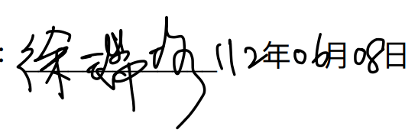

組員簽名：______________ 指導教授簽名：